**Сушко Катерына (Suszkowa Katerzyna)**

25 июля 1811 г – крещение сына Ильи (НИАБ 136-13-894, лист 81об, №36/1811-р (ориг)).

**НИАБ 136-13-894:** Лист 81об. **Метрическая запись №36/1811-р (ориг).**

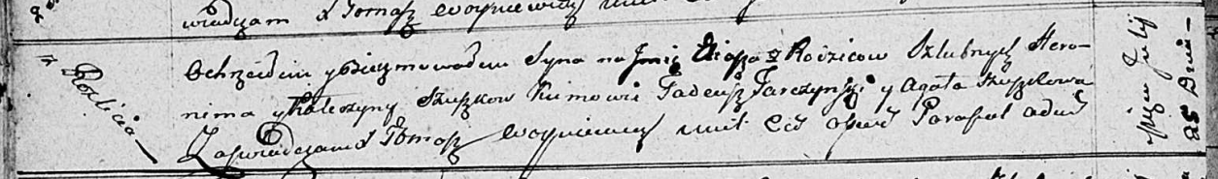

Осовская Покровская церковь. 25 июля 1811 года. Метрическая запись о крещении.

Szuszko Eliasz – сын родителей с деревни Разлитье.

Szuszko Heronim – отец.

Szuszkowa Katerzyna – мать.

Tarczynski Tadeusz – кум.

Szuszkowa Agata – кума.

Woyniewicz Tomasz – ксёндз.